Предмет: естествознание  Урок: № 6  Раздел 2 | Школа: КГУ «Школа-сад № 14» г.Семей  Живая природа. Животные.
Дата: I четверть | Ф.И.О. учителя: Симоненко Светлана Викторовна
Класс: 1 | Количество  присутствующих: | Количество  отсутствующих:
Тема урока | Животные – живые организмы
Цели обучения, которые достигаются на данном уроке | 1.2.2.1 сравнивать животных и растения, определять их сходства и различия
Развитие  навыков | Наблюдение, получение и представление данных
Цель урока | Все учащиеся смогут:
 | - понять, почему животные относятся к живым организмам
 | Большинство учащихся будут уметь:
 | - сравнивать животных и растения, определять их сходства и различия
 | Некоторые учащиеся смогут:
 | - использовать простейшие научные термины для описания и объяснения наблюдений
Критерии оценивания | - Учащиеся знают, что животные относятся к живым организмам по следующим признакам: питание, рост, развитие, размножение.  - Учащиеся понимают, в чём сходства и отличия растений от животных, выделяют основной отличительный признак - способность животных к передвижению.  - Учащиеся совершенствуют навыки наблюдения, анализа и обобщения, умение объяснять свои наблюдения
Языковая цель | Учащиеся могут:
 | называть основные признаки животных, называть различия животных и растений.
 | Ключевые слова и фразы:
 | животные, питаться, передвигаться, размножаться
 | Стиль языка, подходящий для диалога/письма в классе:
Вопросы для обсуждения:
- Какими бывают растения?
- Можете ли вы сказать, почему растения относятся к живым организмам?
- Каким словом мы можем назвать данную группу предметов?
- Как вы думаете, о ком мы с вами будем говорить на уроке?
- Чем похожи растения и животные?
- Чем различаются растения и животные?
- Сравните картинки данного столбика. Скажите, что между ними общего?
- В чём главное отличие растений от животных?
- Можем ли мы сказать, что животные – это живые организмы? Докажите.
- Почему растения не могут передвигаться?
- Подумайте, почему животным нужно передвигаться, а растениям - нет?
Привитие ценностей | Ценности, основанные на национальной идее «Мәңгілік ел»: казахстанский патриотизм и гражданская ответственность; уважение; сотрудничество; труд и творчество; открытость; образование в течение всей жизни
Межпредметные связи | Художественный труд. Учащиеся выполняют практическое задание в рабочих тетрадях
Навыки использования ИКТ | На данном уроке учащиеся не используют ИКТ
Предыдущие знания по теме | Учащиеся могут назвать животных разных видов
Ход урока

Запланиро ванные этапы урока/время | Виды упражнений, запланированных на уроке |  |  | Ресурсы
Начало урока  0 – 3 мин  3 – 6 мин | (К)Создание коллабаритивной среды. Эмоциональный настрой  Игра «С добрым утром!»  - Ребята, посмотрите, какое замечательное солнышко светит нам в окошко, какое чистое, голубое небо, какие вы красивые! Я предлагаю вам поздороваться и пожелать друг другу доброго утра и хорошего настроения.  - Повторяйте движения и слова за мной…  - Здравствуй, солнце золотое!  - Здравствуй, небо голубое!  - Здравствуйте, добрая земля!  - Здравствуй Ты, и здравствуй Я!  - Вот теперь с хорошим настроением начинаем урок. Не забудем и о наших друзьях…  Негеш, который любит задавать вопросы, помните?  И Эврика.  - А чем нам помогает на уроке Эврика? (Эврика любит разгадывать тайны. Она помогает нам открывать новые знания).  – А чтобы узнать что-то новое, какие умения вы должны развивать в себе? (Умение воображать, слушать, наблюдать и опираться на собственный опыт).    - Ну и, конечно, активно работать. За каждый правильный ответ, группа будет получать лучик, к концу урока у вас должно получиться весёлое солнышко.  Структурированное деление на группы (деревья, кустарники, травы)  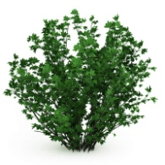  (Г, Ф) Актуализация знаний учащихся  Как можно одним словом назвать -деревья, кустарники и травы?(растения)  Посмотрите, какие задания приготовил нам Нергеш  «Сундучок знаний»  - Найдите в сундучке «лишнее» слово, которое не относится к растениям. (передвигаются) Почему оно лишнее?  -Уберите это слово снова в сундучок. Оно нам пригодится позже.  Задание группам (по данным опорным словам подготовить объяснение -почему растения относятся к живым организмам? (они могут расти, питаться, дышать, давать жизнь новым растениям)  Взаимооценивание групп: Стратегия «Аплодисменты»  Критерии: называют жизненные формы растений  Дескриптор: выделяют такие жизненные формы растений, как:  - Растут  - Питаются  - Дышат  - Дают жизнь новым растениям  Оценка учителя- «Поощрение» (солнечный лучик) |  |  | Учебник  «Солнышко» без лучиков, «лучики»  картинки, с изображением деревьев, кустарников, трав или цветов  Карточки  со словами (растут, питаются, дышат, дают жизнь новым растениям, передвигаются)  Слайд 1
Середина урока  6 – 11 мин  11 – 16 мин  16 – 19 мин  19 – 22 мин  22 – 24 мин  24 – 27 мин | (И, П, Ф) Введение в проблему.  А сегодня мы будем изучать еще одну группу живой природы. Их называют еще «братья наши меньшие» Кто догадался, о ком пойдет речь? Конечно, это животные.  Стратегия «Кластер» (гроздь) «Животные»  Что вы уже знаете о животных? Какие они? (Высказывание учащихся, информация выносится на доску)  Как много вы уже знаете о животных!  ФО – словесная похвала учителя  Физминутка «Бабочка».  Мы вспомнили, что знаем о растениях. Вы рассказали всё, что знаете о животных. К концу урока вам нужно будет ответить на вопрос:  - Чем похожи растения и животные?  - И чем же они различаются?  Работа в группах  Группа А  -Разделите на две группы карточки.  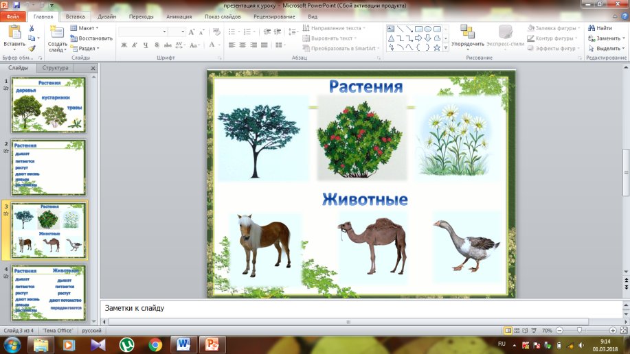  Самопроверка по эталону на слайде  Самооценивание группы.Стратегия «Большой палец»  Выполнили задание верно – палец вверх,  Есть ошибки – палец вниз  Критерии: распределяют карточки на две группы (растения и животные)  Дескриптор:  - картинки с растениями определяют в 1 группу  - картинки с животными определяют во 2 группу  - Каким словом мы можем назвать первую группу предметов? (растения: слива, смородина, ромашка)  - Каким словом мы можем назвать вторую группу предметов? (животные: конь, верблюд, гусь)  Группа В и С работают по учебнику (стр 23)  Группа В  Задание «Опиши рисунки»  1.Обратите внимание на верхний ряд картинок. Расскажите, что происходит с растением.  2.Обратите внимание на второй ряд картинок. Составьте рассказ, описывая рисунки.  Группа С  Задание «Сравни»  - Сравните картинки первого столбика. Скажите, что между ними общего? (Росток цветка и котёнок питаются, значит, оба нуждаются в пище.)  - Сравните картинки во втором столбике, найдите сходство. (Заметно изменение в росте цветка и котёнка, значит, оба способны расти.)  - Сравните картинки в третьем столбике, найдите сходство. (И цветок, и котёнок выросли. Возле цветка появились всходы новых растений. Котёнок превратился во взрослую кошку, у которой появились котята).  - Чем похожи растения и животные? (Животные, как и растения, могут расти, питаться, дышать и размножаться).  Критерии:  - описывает жизненный цикл растений по рисункам  - составляет рассказ о котёнке по рисункам  - определяют сходство между растением и животным  Дескриптор:  - описывает рисунки  - составляет рассказ по рисункам  - определяет сходство между растениями и животными  Взаимооценивание: Стратегия«Подарок»  Группы дарят друг другу жетоны разного цвета : зеленый- отличная работа, жёлтый – неплохо, но есть недоработки, красный – надо постараться   Учитель, по этому же принципу, дарит жетоны каждой группе  Каждая группа также получает «лучик» от учителя, как подарок-поощрение за выполненную работу  Так чем похожи растения и животные? (Животные, как и растения, могут расти, питаться, дышать и размножаться). Мы ответили на наш первый вопрос  (Г, К, Ф) Задание творческого характера «Пантомимы»  1. Показать растение (ромашку или берёзу).  2. Показать зайца, змею, птицу.  Взаимооценивание «Три хлопка»  - Что делает зайчик? (Прыгает)  - А змея? (Ползает)  - Что делает птица? (Летает)  - Что ещё умеют делать животные? (Скакать, бегать).  - Легко ли вам было показать растения? Почему сложно? (Они не двигаются, у них нет ног, крыльев)  Подумайте и ответьте на вопрос.  - В чём главное отличие растений от животных? (Животные могут скакать, бегать, прыгать, ползать и летать – передвигаться, а растения –не могут)  Оценка учителя «Поощрение»: группа, которая дала полный и правильный ответ получает «лучик» для солнышка  Критерий:  - определяет различия между животными и растениями  Дескриптор:  - сравнивает растение с животными и называет главное отличие  - Подумайте, почему животным нужно передвигаться, а растениям - нет? (Некоторые животные добывают себе пищу сами).  Задание «Подумай!»  - Назовите признаки живых организмов. (Питаются, дышат, размножаются)  Сравниваем схемы на доске. Делаем вывод.  - Можем мы сказать, что животные – это живые организмы? Почему?  (И, Ф) Работа в тетради (с. 12 - 13)  Дифференциация по заданиям  Ученики группы А выполняют задание на с.12  Ученики группы В выполняют второе задание на с. 13 «Как росла кошка?»  Ученики группы С выполняют первое задание на с. 13 «Путаница»  Оценивание «Смайликом» после урока  Критерии:  Ученики группы А : раскрасят только изображение животных, посчитают и запишут количество животных в клетку;  Дескриптор:  - выберут и раскрасят животных  - посчитают количество животных  - запишут число в пустую клетку  Ученики группы В пронумеруют картинки в правильной последовательности, составят рассказ «Как росла кошка?»  Критерии:  - пронумеруют картинки в правильной последовательности  - составят рассказ о том, как росла кошка  Дескриптор:  - пронумеруют картинки в правильной последовательности  - котёнок питается  - котёнок играет  - котёнок подрос  - выросла молодая кошечка  - стала взрослой кошкой, появились котята  - составят рассказ о том, как росла кошка  Ученики группы С восстановят слова из перепутанных слогов (передвигаться, расти, питаться), запишут эти слова, сделают вывод (Животные – это живые организмы, потому что они могут передвигаться, расти, питаться.  Критерии:  - восстановят слова из перепутанных слогов  - запишут восстановленные слова  - сделают вывод  Дескриптор:  - восстановят и запишут слово передвигаться  - восстановят и запишут слово расти  - восстановят и запишут слово питаться  - сделают вывод |  |  | Карточки с изображением растений (дерево сливы, куст смородины, ромашка) и животных (конь, верблюд, гусь)  Слайд 2  Учебник  жетоны –цветы разного цвета.  Слайд 3  Карточки с изображением ромашки, зайца, змеи, птицы.  Слайд 2,3  Тетрадь
Конец урока  27 – 31 мин  31 – 33 мин  33 -35 мин | Подведение итога урока. Рефлексия.  Давайте вспомним, какие новые знания нам помогла сегодня открыть Эврика.  Задание «Повтори и заполни таблицу» Ученики заполняют карточку индивидуально, используя знаки (- ,+) затем в группе сравнивают и обобщают  Сходство Растения Животные  Питаются  Размножаются  Растут  Передвигаются  Дописать одно сходство и одно различие, поставь нужный знак (+ или-)  Критерии: * находят три схожих признака растений и животных; * находят различие между растениями и животными * дописывают одно сходство и одно различие, ставят знак  Дескрипторы:  * Находит первый признак-питаются * Находит второй признак-размножаются * Находит третий признак-растут * Находит различие- передвигаются * Дописывает сходство (болеют, умирают) * Дописывает различие (издают звуки) * Ставят знак  Взаимооценивание: Стратегия «Три хлопка»  Оценка учителя «Поощрение»: дарит «лучик»  «Собери солнышко»  - Давайте посмотрим на ваше солнышко.  - Красивое? (Да)  - Весёлое? (Да)  - Значит, мы очень хорошо с вами сегодня поработали.  (И) Самооценивание  Оцените свою активность на уроке. «Корзина настроения» учащиеся помещают в определенную «корзину», на которой помещен смайлик, картинку со своим именем. Несколько учащихся прокомментируют свой выбор  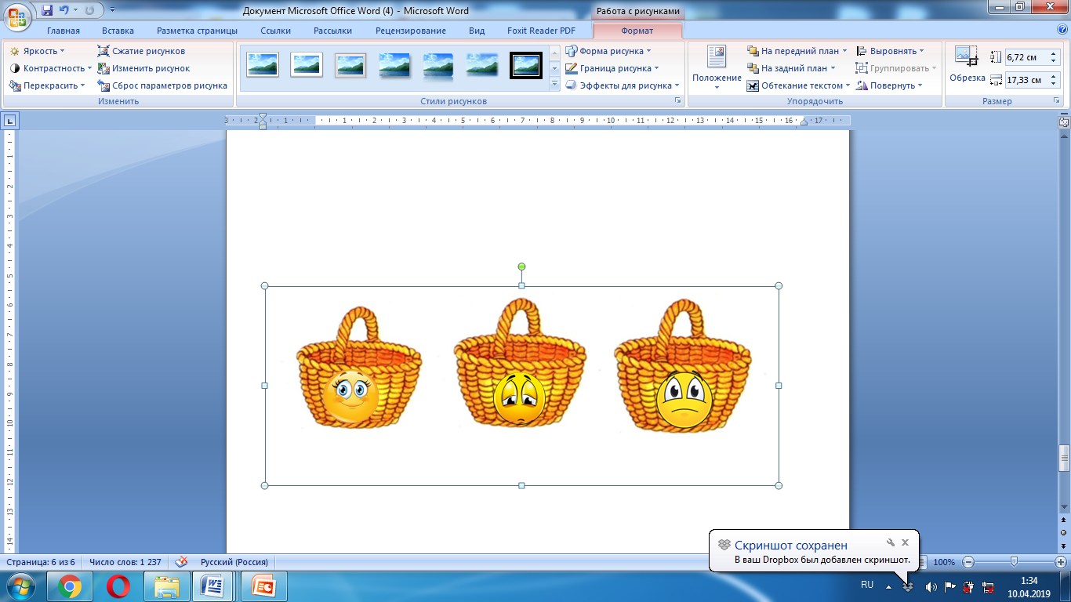 |  |  | Светофоры
Дополнительная информация
Дифференциация (Как вы планируете поддерживать учащихся? Как вы планируете стимулировать более способных учащихся?)  Дифференциация  начинается с деления учеников на группы: деление на группы структурированное по принципу: ученик среднего уровня + ученик низкого уровня; ученик высокого уровня  На уроке запланировала различные способы дифференциации: дифференциация по заданиям (открытые и закрытые вопросы) - с учётом потребностей учеников, поддержка обучающихся в работе в парах, в группах – «подмостки» для учеников группы А. |  | Оценивание  (Как вы планируете проверить уровень усвоения материала учащимися?)  Для того, чтобы проверить как учащиеся могут различать животных и растения,  предлагаю осуществить взаимооценивание и самооценивание с помощью эталонного изображения на экране.  На протяжении всего урока на каждом этапе использую формативное оценивание: устная похвала, ребята для группы зарабатывают солнечные «лучики», за каждый правильный ответ.  На этапе рефлексии оцениваю активность работы с помощью стратегии «Корзина настроений». | Охрана здоровья учащихся и соблюдение безопасности  - Физминутка  - Активные виды деятельности

